**离散数学**

**目录**

**第1章 逻辑 2**

1.1 命题 2

1.2 复合命题 6

1.3 逻辑等价 9

1.4 谓词和量词 12

1.5 证明 15

1.6 布尔代数 16

1.7 逻辑门电路 20

**第2章 集合 22**

2.1 集合 22

2.2 集合运算 25

2.3 集合恒等式 27

2.4 笛卡尔积 29

**第3章 函数 31**

3.1 函数的概念 31

3.2 上取整/下取整函数 33

3.3 函数的性质 34

3.4 反函数 36

3.5 合成函数 37

3.6 指数函数/对数函数 38

**第4章 数论 40**

4.1 进制转换 40

4.2 素数 43

4.3 序列 45

4.4 递推关系 47

4.5 求和 50

4.6 数学归纳法 51

**第1章 逻辑**

**1.1 命题**

**命题(Proposition)**

**逻辑**(logic)规则给出数学语句的准确含义，这些规则用来区分有效和无效的数学**论证**。逻辑不仅对理解数学推理十分重要，而且在计算机科学中有许多应用，逻辑可用于**电路设计**、**程序构造**、**程序正确性证明**等方面。

**命题**(proposition)是逻辑的基本成分，一个**命题**是一个具有**真值**(truth value)的语句，命题可以为**真**也可以为**假**，但不能既为真又为假。

|  |  |
| --- | --- |
| **命题** | **非命题** |
| I have a dog.  1 + 2 = 3  Today is Wednesday.  It is snowing today. | What day is today?  Shut the door!  1 + 2  x + 1 = 2 |

命题习惯上用字母p、q、r、s等来表示，如果一个命题是**真命题**，它的真值为真，用“**T**”表示；如果一个命题是**假命题**，它的真值为假，用“**F**”表示。

**非运算符(Negation Operator / NOT)**

**非运算符**“ $¬$”只作用于一个命题，其作用是**反转命题的真值**。

**真值表**(truth table)可以给出命题真值之间的关系，在确定由简单命题组成的命题的真值时，真值表特别有用。

|  |  |
| --- | --- |
| **p** | $¬$**p** |
| T | F |
| F | T |

|  |
| --- |
| **范例： $¬$ p** |
| p: It snowed last night.  q: 2 + 3 = 6 $¬$ p: It didn’t snow last night. $¬$ q: |

**合取运算符(Conjunction Operator / AND)**

命题 $p∧q$ 表示“**p并且q**”，当p和q都为真时命题为真，否则为假。真值表如下：

|  |  |  |
| --- | --- | --- |
| **p** | **q** | $$p∧q$$ |
| T | T | T |
| T | F | F |
| F | T | F |
| F | F | F |

|  |
| --- |
| **范例： $p∧q$** |
| p: 今天是星期五。  q: 今天下雨。 $p∧q$ : 今天是星期五并且下雨。 |

**析取运算符(Disjunction Operator / OR)**

命题 $p∨q$ 表示“**p或q**”，当p和q都为假时命题为假，否则为真。真值表如下：

|  |  |  |
| --- | --- | --- |
| **p** | **q** | $$p∨q$$ |
| T | T | T |
| T | F | T |
| F | T | T |
| F | F | F |

|  |
| --- |
| **范例： $p∨q$** |
| p: 开关坏了。  q: 灯泡坏了。 $p∨q$ : 开关坏了或者灯泡坏了。 |

**异或运算符(Exclusive Or / XOR)**

命题 $p⨁q$ 表示p和q的**异或**，当p和q种恰有一个为真时命题为真，否则为假。真值表如下：

|  |  |  |
| --- | --- | --- |
| **p** | **q** | $$p⨁q$$ |
| T | T | F |
| T | F | T |
| F | T | T |
| F | F | F |

|  |
| --- |
| **范例： $p⨁q$** |
| p: 他现在在上海。  q: 他现在在北京。 $p⨁q$ : 他现在在上海或北京。 |

|  |  |
| --- | --- |
| **范例：**某地发生了一件谋杀案，警察通过排查确定杀人凶手必为4个嫌疑犯的一个。以下为4个嫌疑犯的供词。  A说：不是我。  B说：是C。  C说：是D。  D说：C在胡说  已知3个人说了真话，1个人说的是假话。  现在请根据这些信息，确定到底谁是凶手。 | |
| *def* main():      for killer in ['A', 'B', 'C', 'D']:          if (killer != 'A') + (killer == 'C') \              + (killer == 'D') + (killer != 'D') == 3:              print(killer)  if __name__ == "__main__":      main() | |
| **运行结果** | C |

**1.2 复合命题**

**复合命题(Compound Proposition)**

使用非运算符和已定义的各联结词可以构造**复合命题**。小括号用于规定复合命题中多个逻辑运算符的操作顺序，为了减少所需的小括号数量，规定了各联结词的**优先级**。

|  |  |
| --- | --- |
| **优先级** | |
| 1 | $$¬$$ |
| 2 | $$∧ / ∨$$ |
| 3 | $$→ / ↔$$ |

**蕴含运算符(Implication Operator)**

命题 $p→q$ 表示**p蕴含q**，在p为真而q为假时命题为假，否则为真。其中**p称为前提**，**q称为结论**。真值表如下：

|  |  |  |
| --- | --- | --- |
| **p** | **q** | $$p→q$$ |
| T | T | T |
| T | F | F |
| F | T | T |
| F | F | T |

表示 $p→q$ 的术语有很多种，常见的有：

* if p, then q.
* p only if q.
* q is necessary for p.

|  |
| --- |
| **范例： $p→q$** |
| p: 我去看电影。  q: 我买奶茶。 $p→q$ : 如果我去看电影，那么我会买奶茶。 |



由 $p→q$ 可以构造出几个相关的蕴含：

1. $q→p$ 称为 $p→q$ 的**逆命题**(converse)。
2. $¬q→¬p$ 称为 $p→q$ 的**倒置命题**(contrapositive)。

|  |
| --- |
| **范例：逆命题与倒置命题** |
| p: 今天是星期四。  q: 我今天有考试。 $p→q$ : 如果今天是星期四，那么我今天有考试。 $q→p$ ：如果我今天有考试，那么今天是星期四。 $¬q→¬p$ ：如果我今天没有考试，那么今天不是星期四。 |

**双蕴含(Biconditional Operation)**

命题 $p↔q$ 表示**p双向蕴含q**，在p和q有相同的真值时命题为真，否则为假。真值表如下：

|  |  |  |
| --- | --- | --- |
| **p** | **q** | $$p↔q$$ |
| T | T | T |
| T | F | F |
| F | T | F |
| F | F | T |

双蕴含的真值表与异或的真值表正好相反，因此 $p↔q$ 与 $¬\left(p⨁q\right)$ 相同。

**1.3 逻辑等价**

**逻辑等价(Logical Equivalence)**

两个不同的复合命题可能拥有完全相同的真值，则称这两个命题在逻辑上是**等价**的。如果无论复合命题中各个命题的真值是什么，复合命题的真值**总是为真**，这样的复合命题称为**永真式**(tautology)。如果真值**永远为假**的复合命题称为**矛盾**(contradiction)。

|  |  |  |  |
| --- | --- | --- | --- |
| **p** | $$¬p$$ | $$p∨¬p$$ | $$p∧¬p$$ |
| T | F | T | F |
| F | T | T | F |

如果复合命题s和r是逻辑等价的，可表示为 $s≡r$。只有当 $s↔r$ 是永真式时，s和r才是逻辑等价的。

|  |  |  |  |  |  |  |
| --- | --- | --- | --- | --- | --- | --- |
| **范例：使用真值表证明 $p∨q≡¬\left(¬p∧¬q\right)$** | | | | | | |
| **p** | **q** | $$p∨q$$ | $$¬p$$ | $$¬q$$ | $$¬p∧¬q$$ | $$¬\left(¬p∧¬q\right)$$ |
| T | T | T | F | F | F | T |
| T | F | T | F | T | F | T |
| F | T | T | T | F | F | T |
| F | F | F | T | T | T | F |

一些重要的逻辑等价关系如下：

|  |  |
| --- | --- |
| **名称** | **等价关系** |
| **幂等律**  **(Idempotent Laws)** | $$p∧p≡p$$ $$p∨p≡p$$ |
| **恒等律**  **(Identity Laws)** | $$p∧T≡p$$ $$p∨F≡p$$ |
| **支配律**  **(Domination Laws)** | $$p∨T≡T$$ $$p∧F≡F$$ |
| **双非律**  **(Double Negation Law)** | $$¬\left(¬p\right)≡p$$ |
| **交换律**  **(Commutative Laws)** | $$p∧q≡q∧p$$ $$p∨q≡q∨p$$ |
| **结合律**  **(Associative Laws)** | $$\left(p∧q\right)∧r≡p∧\left(q∧r\right)$$ $$\left(p∨q\right)∨r≡p∨\left(q∨r\right)$$ |
| **分配律**  **(Distributive Laws)** | $$p∧\left(q∨r\right)≡\left(p∧q\right)∨\left(p∧r\right)$$ $$p∨\left(q∧r\right)≡\left(p∨q\right)∧\left(p∨r\right)$$ |
| **德摩根律**  **(De Morgan’s Laws)** | $¬\left(p∧q\right)≡¬p∨¬$**q $¬\left(p∨q\right)≡¬p∧¬$**  **q** |
| **吸收律**  **(Absorption Laws)** | $$p∧\left(p∨q\right)≡p$$ $$p∨\left(p∧q\right)≡p$$ |
| **条件恒等** |  |

|  |
| --- |
| **范例：证明 $\left(p∧q\right)→p$ 永真** |
| $$\left(p∧q\right)→p$$ $$≡¬\left(p∧q\right)∨p$$ $$≡\left(¬p∨¬q\right)∨p$$ $$≡\left(¬q∨¬p\right)∨p$$ $$≡¬q∨\left(¬p∨p\right)$$ $$≡¬q∨T$$ $$≡T$$ |

**1.4 谓词和量词**

**谓词(Predicate)**

命题逻辑并不能表达数学语言和自然语言中所有语句的确切含义。在数学表达式和计算机程序中经常可以看到含有变量的语句，例如“x > 3”、“x = y + 3”、“程序x正在运行”等。当变量值未指定时，这些语句既不为真也不为假。

利用P(x)可以表示语句，其中x是变量，语句P(x)可以说是命题函数P在x的值。一旦给变量x赋一个值，语句P(x)就称为命题并具有真值。

通常使用大写字母P、Q、R等表示**谓词**，小写字母x、y、z等表示**变量**。

|  |  |
| --- | --- |
| **范例：谓词** | |
| P(x): x + 3 = 6，P(3)的真值？ | True |
| Q(x, y): x = y + 2，Q(4, 1)的真值？ | False |

**量词(Quantifier)**

**量词**用量化表示在何种程度上谓词对于一定范围的个体成立。

量词有**全称量词**(universal quantifier)和**存在量词**(existential quantifer)：

1. **全称量词**用“”表示“ALL”。 $∀_{x}P(x)$ 是一个命题，当范围内**所有**的x都能使语句P(x)为真时，命题为真。

$$∀_{x}P(x)=P\left(a_{1}\right)∧P\left(a_{2}\right)∧...∧P\left(a_{k}\right)$$

|  |
| --- |
| **范例：全称量词** |
| 假设x表示“全班所有学生”，P(x)表示“x完成了作业”。 $∀_{x}P(x)$ ：全班所有学生都完成了作业。 |

2. **存在量词**用“”表示“Exist”。 $∃_{x}P(x)$ 是一个命题，当范围内**存在至少一个**x能够语句P(x)为真时，命题为真。

$$∃_{x}P(x)=P\left(a_{1}\right)∨P\left(a_{2}\right)∨...∨P\left(a_{k}\right)$$

|  |
| --- |
| **范例：存在量词** |
| 假设x表示“全班所有学生”，P(x)表示“x完成了作业”。 $∃_{x}P(x)$ ：班里存在有一个学生完成了作业。 |

|  |
| --- |
| **范例：嵌套量词** |
| 假设x表示“一个人”，P(x)表示“x有父母”。 $∀_{x}P(x)$ ：所有人都有父母。 $∃_{x}P(x)$ ：存在至少有一个人有父母。 $∃_{x}∃_{y}\left(P(x)∧P(y)\right)$ ：至少存在一个人x和一个人y有父母。 |

|  |  |
| --- | --- |
| **范例：P(x): x是偶数，Q(x): x能被3整除， $x∈ℤ^{+}$。** | |
| $∃_{x}\left(P(x)∧Q(x)\right)$ 的真值？ | True |
| $∀_{x}\left(P(x)→¬Q(x)\right)$ 的真值？ | False |

**全称量词的否定**

否定运算符可以使用在全称量词上。两个等价关系如下：

1. ${¬∀}_{x}P(x)≡∃_{x}¬P(x)$

2. ${¬∃_{x}P(x)≡∀}_{x}¬P(x)$

|  |
| --- |
| **范例： ${¬∀}_{x}P(x)$ 与 $∀_{x}¬P(x)$** |
| P(x): x will pass the course (x is a student). ${¬∀}_{x}P(x)$ : Not all students will pass the course. $∀_{x}¬P(x)$ : No student will pass the course. |

|  |
| --- |
| **范例： $¬∃_{x}P(x)$ 与 $∃_{x}¬P(x)$** |
| P(x): x will pass the course (x is a student). $¬∃_{x}P(x)$ : There does not exist a student that will pass the course. $∃_{x}¬P(x)$ : There exists a student that will not pass the course. |

**1.5 证明**

**证明(Proof)**

**证明方法**非常重要，不仅因为它们可用于证明数学定理，而且在计算机科学中也有许多应用，包括验证程序正确性、建立安全的操作系统、人工智能领域做推论等。证明就是建立定理真实性的**有效论证**。

证明定理有很多方法：

1. **直接证明法**(direct proof)

|  |
| --- |
| **范例：直接证明法** |
| 定理：如果n是奇数，那么也是奇数。  当 |

2. **反证法**(proof by contrapositive)：由于 $p→q≡¬q→¬p$，因此可以通过证明原命题的**逆否命题**来反证原命题。

|  |
| --- |
| **范例：反证法** |
| 定理：当 $x, y∈ℤ$，如果x*y是偶数，那么x是偶数或y是偶数。  逆否命题：当 $x, y∈ℤ$，如果x是奇数并且y是奇数，那么x*y是奇数。 $$x∗y=\left(2m+1\right)∗\left(2n+1\right)$$ $$=4mn+2m+2n+1$$ $$=2\left(2mn+m+n\right)+1$$ |

**1.6 布尔代数**

**布尔代数(Boolean Algebra)**

计算机和其它电子设备中的**电路**都有**输入**和**输出**，输入是0或1，**输出也是0或1**。电路可以用任何具有**两个不同状态**的基本元件来构造，例如开关和光学装置就是这样的原件，开关可位于开或关的位置，光学装置可能是点亮或未点亮。18世纪，乔治·布尔（George Boole）给出了逻辑的基本规则。

电路的操作可以用**布尔函数**来定义，这样的**布尔函数对任意一组输入都能指出其输出的值**。

布尔代数提供的是**集合{0, 1}上的运算和规则**，布尔代数的规则类似于命题逻辑的规则。“**1**”相当于逻辑中的“**真**”，“**0**”相当于逻辑中的“**假**”。

布尔代码运算主要有三种：

1. **补**(complement)

|  |  |
| --- | --- |
| **x** |  |
| 1 | 0 |
| 0 | 1 |

2. **布尔积**(boolean multiplication)

|  |  |  |
| --- | --- | --- |
| **x** | **y** | $$x∙y$$ |
| 1 | 1 | 1 |
| 1 | 0 | 0 |
| 0 | 1 | 0 |
| 0 | 0 | 0 |

3. **布尔和**(boolean addition)

|  |  |  |
| --- | --- | --- |
| **x** | **y** | **x + y** |
| 1 | 1 | 1 |
| 1 | 0 | 1 |
| 0 | 1 | 1 |
| 0 | 0 | 0 |

|  |
| --- |
| **范例：布尔表达式** |
| 当x = y = 1，w = z = 0时， $$x∙y+\left(w+z\right)=1∙1+\left(0+0\right)=1+0=1$$ $$x∙\overline{y}+z∙\overline{\left(w+z\right)}=1∙\overline{1}+0∙\overline{\left(0+0\right)}=0+0=0$$ $$x∙\overline{y}+\overline{\left(\overline{x}+y+\overline{yz}\right)}=1∙\overline{1}+\overline{\left(\overline{1}+1+\overline{1∙0}\right)}=0+\overline{1}=0$$ |

一些重要的布尔代数关系如下：

|  |  |
| --- | --- |
| **名称** | **等价关系** |
| **幂等律**  **(Idempotent Laws)** | $$x∙x=x$$ $$x+x=x$$ |
| **恒等律**  **(Identity Laws)** | $$x∙1=x$$ $$x+0=x$$ |
| **支配律**  **(Domination Laws)** | $$x∙0=0$$ $$x+1=1$$ |
| **双非律**  **(Double Negation Law)** | $$\overset{̿}{x}=x$$ |
| **交换律**  **(Commutative Laws)** | $$x∙y=y∙x$$ $$x+y=y+x$$ |
| **结合律**  **(Associative Laws)** | $$\left(x∙y\right)∙y=x∙\left(y∙z\right)$$ $$\left(x+y\right)+y=x+\left(y+z\right)$$ |
| **分配律**  **(Distributive Laws)** | $$x∙\left(y+z\right)=\left(x∙y\right)+\left(x∙z\right)$$ $$x+\left(y∙z\right)=\left(x+y\right)∙\left(x+z\right)$$ |
| **德摩根律**  **(De Morgan’s Laws)** | $$\overline{\left(x∙y\right)}=\overline{x}+\overline{y}$$ $$\overline{\left(x+y\right)}=\overline{x}∙\overline{y}$$ |
| **吸收律**  **(Absorption Laws)** |  |

|  |
| --- |
| **范例：证明 $xy+x\overline{y}=x$** |
| $$xy+x\overline{y}$$ $$=x∙\left(y+\overline{y}\right)$$ $$=x∙1$$ $$=x$$ |

**布尔函数(Boolean Function)**

含有n个变量的布尔函数能够构造出2n行的输入输出表。

|  |  |  |  |
| --- | --- | --- | --- |
| **范例：计算布尔函数 $F(x, y, z)=xy+\overline{z}$ 的值** | | | |
| **x** | **y** | **z** | **F(x, y, z)** |
| 0 | 0 | 0 | 1 |
| 0 | 0 | 1 | 0 |
| 0 | 1 | 0 | 1 |
| 0 | 1 | 1 | 0 |
| 1 | 0 | 0 | 1 |
| 1 | 0 | 1 | 0 |
| 1 | 1 | 0 | 1 |
| 1 | 1 | 1 | 1 |

**NAND和AND运算符**

**NAND**运算符用“ $↑$”表示“**Not And**”， $x↑y=\overline{x∙y}$。

**NOR**运算符用“ $↓$”表示“**Not Or**”， $x↓y=\overline{x+y}$。

**1.7 逻辑门电路**

**逻辑门电路(Logical Gate Circuit)**

基础的**逻辑门**主要有三种：

1. **与门**（**AND** gate）：

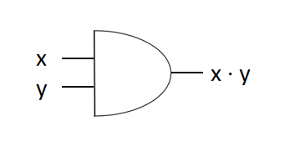

2. **或门**（**OR** gate）：

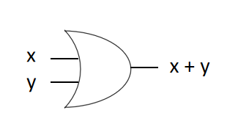

3. **非门**（**NOT** gate）：

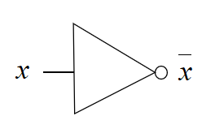

|  |
| --- |
| **范例：设计一个投票表决电路，三个人中有两人赞成即通过。赞成票为1，否决表为0。布尔函数为F(x, y, z) = xy +xz +yz。** |
|  |

**第2章 集合**

**2.1 集合**

**集合(Set)**

**集合**是对象的**唯一**的、**无序**的聚集，通常一个集合中的对象都具有**相似**的性质。**对象**也称为集合的**元素**（element）或**成员**（member）。

通常用大写字母表示集合，小写字母表示元素。表示a是集合A中的元素， $a∉A$ 表示a不是集合A中的元素。

使用**花名册方法**（roster method）列出集合中的元素，可以用于描述集合。

|  |
| --- |
| **范例：花名册方法** |
| 小写元音字母集合V = {a, e, i, o, u}  小于10的正奇数集合O = {1, 3, 5, 7, 9}  小于100的非负整数集合A = {0, 1, 2, 3, ..., 99} |

**集合构造器**（set builder）通过描述元素具有的形式来描述集合。

|  |
| --- |
| **范例：集合构造器** |
| 小于10的正整数A = {x | x < 10} |

有一些常用的特殊符号可用于描述指定的集合：

|  |  |
| --- | --- |
| **符号** | **含义** |
| $$ℕ$$ | 自然数集{0, 1, 2, 3, ...} |
| $$ℤ$$ | 整数集{..., -2, -1, 0, 1, 2, ...} |
| $$ℤ^{+}$$ | 正整数集{1, 2, 3, ...} |
| $$ℚ$$ | 有理数集 |
|  | 正有理数集 |
| $$ℝ$$ | 实数集 |
| $$ℝ^{+}$$ | 正实数集 |
| $$ℂ$$ | 复数集 |
| $$∅$$ | 空集{} |

**基数(Cardinality)**

**基数**表示**有限集合**中元素的**个数**，集合A的基数记为“|A|”。

|  |
| --- |
| **范例：基数** |
| 英语字母集合A，|A| = 26  空集， |

**文氏图(Venn Diagram)**

集合还可以使用**文氏图**来表示。

**全集**(universal set)包含所研究问题中**所有的元素**，用符号“ $⋃$”表示。

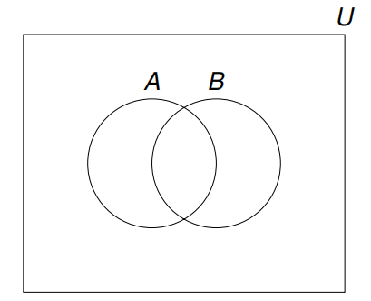

假设有两个集合A和B，如果A中的所有元素都B中，那么A就是B的子集，表示为“ $A⊆B$”。如果A中有一个元素不在B中，那么A就不是B的子集，表示为“ $A⊄B$”。

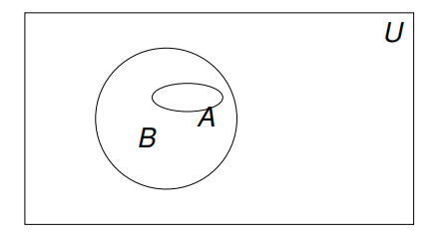

**只有当两个集合互相为对方的子集时，那么这两个集合相等**，即：

$$A=B iff A⊆B and B⊆A$$

如果 $A⊆B$，并且B中有一个元素不是A的元素，那么称A是B的**真子集**(proper subset)，表示为“ $A⊂B$”。

**幂集(Power Set)**

一个集合中是可以包含另一个集合的，如 $\left\{\left\{1\right\}, \left\{1, 2\right\}, \left\{1, 2, 3\right\}\right\}$。需要注意， $1≠\left\{1\right\}≠\left\{\left\{1\right\}\right\}$。

**幂集**用于表示**一个集合所有子集的集合**，集合A的幂集表示为P(A)。

|  |
| --- |
| **范例：幂集** |
| $$A=\left\{1, 2, 3\right\}$$ $$P(A)=\left\{∅, \left\{1\right\}, \left\{2\right\}, \left\{3\right\}, \left\{1, 2\right\}, \left\{1, 3\right\}, \left\{2, 3\right\}, \left\{1, 2, 3\right\}\right\}$$ |

如果集合A的基数为n，那么A的幂集的基数为 $2^{n}$，即 $\left|P(A)\right|=2^{n}$。

**2.2 集合运算**

**交集(Intersection)**

假设A和B是两个集合，由所有属于A并且属于B的元素所组成的集合，称为A与B的**交集**，表示为“ $A∩B$”。

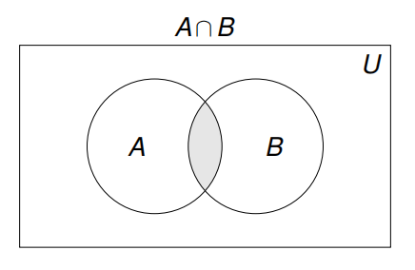

如果两个集合没有公共元素，那么它们的交集为空集。

**并集(Union)**

假设A和B是两个集合，由它们所有元素合并在一起组成的集合，称为A与B的**并集**，表示为“ $A∪B$”。

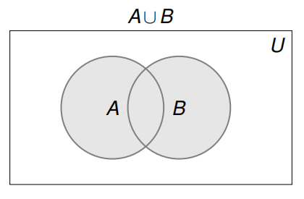

**差集(Difference)**

假设A和B是两个集合，由属于A而不属于B的元素组成的集合，称为A与B的**差集**，表示为“A - B”。

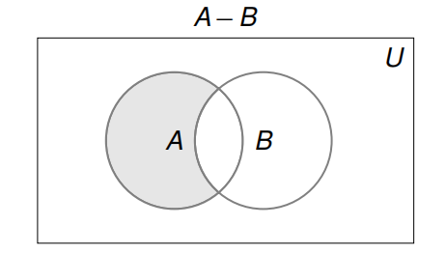

**差集运算不满足交换律**，即 $A−B≠B−A$。

**补集(Complement)**

假设A是一个集合，由全集 $⋃$ 中所有不属于A的元素组成的集合，称为A的**补集**，表示为“ $\overline{A}$”。

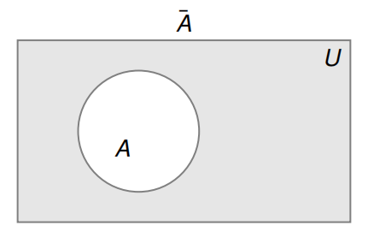

**2.3 集合恒等式**

**集合恒等式**

集合恒等式可以直接由对应的逻辑等价式证明。

|  |  |
| --- | --- |
| **名称** | **等价关系** |
| **幂等律**  **(Idempotent Laws)** | $$A∩A=A$$ $$A∪A=A$$ |
| **恒等律**  **(Identity Laws)** | $$A∩⋃=A$$ $$A∪∅=A$$ |
| **支配律**  **(Domination Laws)** | $$A∩∅=∅$$ $$A∪⋃=⋃$$ |
| **补律**  **(Complement Law)** | $$\overset{̿}{A}=A$$ |
| **交换律**  **(Commutative Laws)** | $$A∩B=B∩A$$ $$A∪B=B∪A$$ |
| **结合律**  **(Associative Laws)** | $$A∩\left(B∩C\right)=\left(A∩B\right)∩C$$ $$A∪\left(B∪C\right)=\left(A∪B\right)∪C$$ |
| **分配律**  **(Distributive Laws)** | $$A∩\left(B∪C\right)=\left(A∩B\right)∪\left(A∩C\right)$$ $$A∪\left(B∩C\right)=\left(A∪B\right)∩\left(A∪C\right)$$ |
| **德摩根律**  **(De Morgan’s Laws)** | $$\overline{A∩B}=\overline{A}∪\overline{B}$$ $$\overline{A∪B}=\overline{A}∩\overline{B}$$ |
| **吸收律**  **(Absorption Laws)** |  |

|  |
| --- |
| **范例：证明** |
|  |

|  |
| --- |
| **范例：一共有40个学生，有3门课程可供学生选择（C语言、离散数学、软件工程）。**  **7人没有选任何课程；**  **16人选软件工程；**  **10人选C语言；**  **5人同时选离散数学和软件工程；**  **4人同时选离散数学和C语言；**  **3人同时选软件工程和C语言；**  **2人同时选离散数学、软件工程和C语言。** |
|  |

**2.4 笛卡尔积**

**元组(Tuple)**

有时候元素聚集中**次序**是很重要的，由于集合是**无序**的，所以就需要一种不同的结构表示**有序**的聚集，这就是**有序n元组**(ordered-n-tuple)。

有序n元组是以a1为第1个元素，a2为第2个元素，an为第n个元素的有序聚集。

只有两个有序n元组的**每一对对应的元素都相等**，那么这两个有序n元组是相等的，即：

$\left(a_{1}, a_{2}, ..., a_{n}\right)=\left(b_{1}, b_{2}, ..., b_{n}\right)$ iff i = 1, 2, ..., n

需要注意，**(a, b)与(b, a)不相等**，**除非a = b**。

**笛卡尔积(Cartesian Product)**

假设有两个集合A和B，A和B的**笛卡尔积**用“ $A×B$”表示，笛卡尔积是**所有序偶(a, b)的集合**，其中 $a∈A$ 且 $b∈B$。

$$A×B=\left\{\left(a, b\right)|a∈A∧b∈B\right\}$$

|  |
| --- |
| **范例：笛卡尔积的应用** |
| 学生集合A = {s1, s2}  课程集合B = {c1, c2, c3} $$A×B=\left\{\left(s1, c1\right), \left(s1, c2\right), \left(s1, c3\right), \left(s2, c1\right), \left(s2, c2\right), \left(s2, c3\right)\right\}$$ 笛卡尔积 $A×B$ 表示学生选课的所有可能情况。 |

**笛卡尔积 $A×B$ 和 $B×A$ 是不相等的，除非 $A=∅$ 或 $B=∅$ 或 $A=B$。**

|  |
| --- |
| **范例：笛卡尔积 $A×B×C$** |
| A = {0, 1}  B = {1, 2}  C = {0, 1, 2} $$A×B×C=\{\left(0, 1, 0\right), \left(0, 1, 1\right), \left(0, 1, 2\right), \left(0, 2, 0\right), \left(0, 2, 1\right), \left(0, 2, 2\right)$$ $$\left(1, 1, 0\right), \left(1, 1, 1\right), \left(1, 1, 2\right), \left(1, 2, 0\right), \left(1, 2, 1\right), \left(1, 2, 2\right)\}$$ |

一个集合与**自身**的笛卡尔积，如可表示为“ $A^{2}$”。

|  |
| --- |
| **范例：笛卡尔积 $A^{2}$** |
| A = {1, 2} $$A^{2}=\left\{\left(1, 1\right), \left(1, 2\right), \left(2, 1\right), \left(2, 2\right)\right\}$$ |

**第3章 函数**

**3.1 函数的概念**

**函数(Function)**

函数在数学和计算机科学中的概念非常重要，在离散数学中函数用于定义像序列和字符串这样的离散结构。

利用一个**函数**f，可以将一个值 $x∈ℝ$**映射**(mapping)到一个特定的值y = f(x)上（$y∈ℝ$）。

假设有两个非空集合X和Y，从X到Y的函数f是指对于X的每个元素恰好都**对应**Y的一个元素（$f(x)=y, x∈X, y∈Y$），那么就写成 $f: X→Y$。

集合X被称为函数f的**定义域**(domain)，集合Y被称为函数f的**陪域**(co-domain)。如果f(x) = y，那么y是x在函数f下的**像**(image)，x是y载函数f下的**原像**(pre-image)。函数f的**值域**(range)是集合X中所有像的集合。

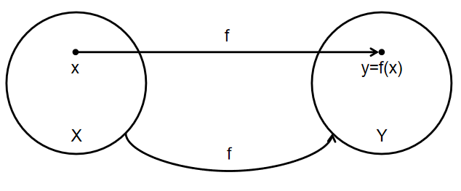

|  |  |
| --- | --- |
| **范例：判断是否为函数** | |
|  |  |
| 函数 | 不是函数 |

|  |  |
| --- | --- |
| **范例：函数** | |
|  | |
| 是否为函数 | 是 |
| 定义域domain | a, b, c, d |
| 陪域co-domain | 1, 2, 3, 4 |
| 值域range | 2, 3, 4 |

当两个函数f和g有相同的定义域和陪域，并且对于定义域中所有元素x都满足f(x) = g(x)，那么函数f和g相等，表示为“f = g”。

**3.2 上取整/下取整函数**

**上取整函数(Ceiling Function)**

上取整函数和下取整函数可以将实数**映射到整数**（$ℝ→ℤ$），它们以不同的方式将实数近似到相邻的整数。

**上取整函数将实数x向上取到大于或等于x的最小整数，表示为“ $\left\lceil x\right\rceil$”。**

|  |
| --- |
| **范例：上取整函数** |
| $$\left\lceil 3.2\right\rceil =4$$ $$\left\lceil 2.6\right\rceil =3$$ $$\left\lceil −0.5\right\rceil =0$$ |

**下取整函数(Floor Function)**

**下取整函数将实数x向下取到小于或等于x的最大整数，表示为“ $\left\lfloor x\right\rfloor$”。**

|  |
| --- |
| **范例：下取整函数** |
| $$\left\lfloor 3.2\right\rfloor =3$$ $$\left\lfloor 35.9\right\rfloor =5$$ $$\left\lfloor −0.5\right\rfloor =−1$$ |

**3.3 函数的性质**

**一对一函数(One-to-one)/单射函数(Injection)**

**一对一函数/单射函数**是指对于函数f的定义域中所有的a和b，如果 $a≠b$，那么 $f(a)≠f(b)$。

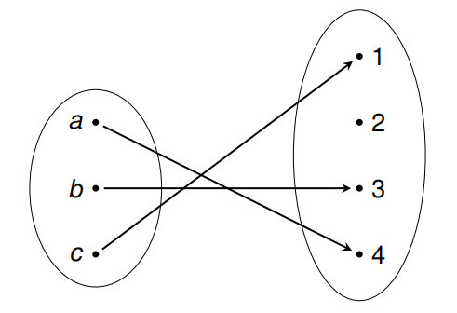

|  |
| --- |
| **范例：一对一函数/单射函数** |
| f(x) = x + 1是一对一函数。  f(x) = x2不是一对一函数，因为f(1) = f(-1) = 1。 |

**映上函数(Onto)/满射函数(Surjection)**

**映上函数/满射函数**是指对于函数 $f: A→B$，每个 $b∈B$ 都有元素 $a∈A$ 使得f(a) = b。

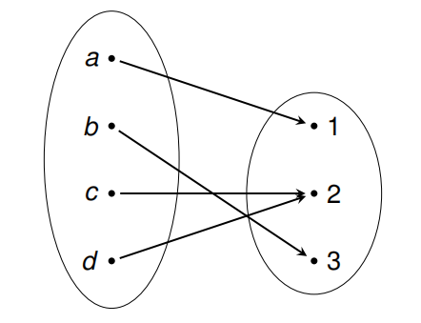

|  |
| --- |
| **范例：映上函数/满射函数** |
| $f: ℤ→ℤ$, f(x) = x + 1是映上函数。  , f(x) = x2不是映上函数，因为没有整数x使x2 = -1。 |

**一一对应函数(One-to-One Correspondance)/双射函数(Bijection)**

如果一个函数**既是一对一函数又是映上函数**，那么这个函数就被称为**一一对应函数/双射函数**。

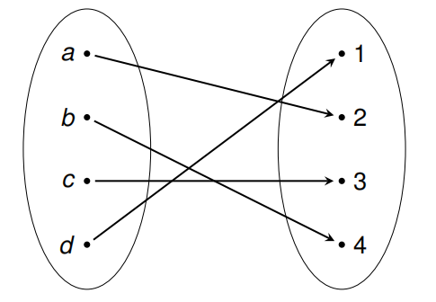

|  |
| --- |
| **范例：一一对应函数/双射函数** |
| f是从{a, b, c, d}到{1, 2, 3, 4}的函数，定义f(a) = 4，f(b) = 2，f(c) = 1，f(d) = 3。  函数f是单射函数，因为没有两个值映射到相同的函数值。  函数f是满射函数，因为陪域的个数与值域的个数相同。  因此，函数f是双射函数。 |

**3.4 反函数**

**反函数(Inverse Function)**

假设有一个从集合A到集合B的双射函数f。由于f是满射函数，所以B中的每个元素都是A中某些元素的像；又由于f还是单射函数，所以B的每个元素都是A中唯一一个元素的像。

于是，通过把f的**对应关系颠倒**，获得的从B到A的新函数被称为f的**反函数**，用“ $f^{−1}$”表示。**当 $f(a)=b$ 时， $f^{−1}$ (b) = a**。

需要注意，不要将 $f^{−1}$ 与 $\frac{1}{f}$ 混淆。

|  |  |
| --- | --- |
| **范例：反函数** | |
|  | |
| 该函数是否有反函数？ | 是 |
| $$f^{−1}(2)$$ | a |
| $$f^{−1}(1)$$ | d |

|  |
| --- |
| **范例：计算f(x) = x + 3的反函数** |
| $$f^{−1}(x)=x−3$$ |

**3.5 合成函数**

**合成函数(Composition Function)**

假设g是从集合A到集合B的函数，f是从集合B到集合C的函数。函数f和g的**合成**，记作“ $f∘g$”。

$$\left(f∘g\right)\left(a\right)=f\left(g\left(a\right)\right)$$

**函数合成的顺序很重要， $f∘g$ 与 $g∘f$ 并不相等。**

|  |
| --- |
| **范例：合成函数** |
| $$f: ℝ^{+}→ℝ^{+}, f(x)=x^{3}$$ $$g: ℝ^{+}→ℝ^{+}, g(x)=x+2$$ $$\left(f∘g\right)\left(x\right)=f\left(g\left(x\right)\right)={\left(x+2\right)}^{3}$$ $$\left(g∘f\right)\left(x\right)=g\left(f\left(x\right)\right)=x^{3}+2$$ |

**恒等函数(Identity Function)**

如果一个从集合A到集合B的函数f有反函数，那么 $f$ 与 $f^{−1}$ 的合成函数得到的是**恒等函数**。

|  |
| --- |
| 如果f(a) = b，那么 $f^{−1}(b)=a$。 $$\left(f^{−1}∘f\right)\left(a\right)=f^{−1}\left(f\left(a\right)\right)=f^{−1}(b)=a$$ |

**3.6 指数函数/对数函数**

**指数函数(Exponential Function)**

**指数函数**的定义为 $y=a^{x}\left(a>0|a≠1\right)$，其中a称为**底数**(base)，x称为**指数**(exponent)。

指数函数满足以下运算法则：

$$a^{m}∙a^{n}=a^{m+n}$$

$${\left(a^{m}\right)}^{n}=a^{m+n}$$

$$\frac{a^{x}}{a^{y}}=a^{x−y}$$

$${\left(a×b\right)}^{x}=a^{x}×b^{x}$$

|  |
| --- |
| **范例：指数函数** |
| $${\left(6^{2k}\right)}^{3}=6^{6k}$$ $$6^{k^{2}}×6=6^{k^{2}+1}$$ $$\frac{3^{k}}{9}=\frac{3^{k}}{3^{2}}=3^{k−2}$$ $$3^{k}×27=3^{k}×3^{3}=3^{k+3}$$ |

**对数函数(Logarithm Function)**

对于函数 $f: \left\{1, 2, 3, 4\right\}→\left\{1, 4, 8, 16\right\}$， $f(x)=2^{x}$，指数函数是**双射函数**，因此它是有**反函数**的。

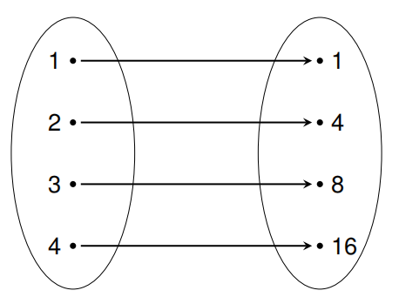

**对数函数是指数函数的反函数**，对数函数的定义为 $y=\log_{a}x\left(a>0|a≠1\right)$，其中a称为**底数**。

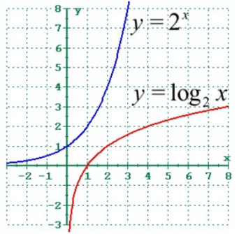

对数函数满足以下运算法则：

$$\log_{a}x×y=\log_{a}x+\log_{a}y$$

$$\log_{a}\frac{x}{y}=\log_{a}x−\log_{a}y$$

$$\log_{a}x^{y}=y×\log_{b}x$$

$$\log_{b}x=\frac{\log_{a}x}{\log_{a}b}$$

|  |
| --- |
| **范例：对数函数** |
| $$\log_{5}k+\log_{5}2=\log_{5}\left(2k\right)$$ $$\log_{2}5^{2}=2×\log_{2}5$$ $$\frac{\log_{3}\left(k^{2}\right)}{\log_{3}25}=\frac{{2×log}_{3}k}{\log_{3}5^{2}}=\frac{{2×log}_{3}k}{2×\log_{3}5}=\log_{5}k$$ |

**第4章 数论**

**4.1 进制转换**

**进制**

日常生活中都用**十进制(decimal)**来表示整数，十进制数由0, 1, 2, 3, 4, 5, 6, 7, 8, 9这10个字符组成。一个十进制整数的第k位的值可以由 ${10}^{k−1}$ 计算得到。

|  |
| --- |
| **范例：十进制** |
| $$256=200+50+6$$ $$=2×{10}^{2}+5×{10}^{1}+6×{10}^{0}$$ |

**二进制(binary)、八进制(octal)、十六进制(hexadecimal)**也是非常常用的表示法，例如**计算机通常用二进制来做算术运算**，而**用八进制或十六进制来表示字符**。

|  |  |  |  |
| --- | --- | --- | --- |
| **十进制** | **二进制** | **八进制** | **十六进制** |
| 0 | 0 | 0 | 0 |
| 1 | 1 | 1 | 1 |
| 2 | 10 | 2 | 2 |
| 3 | 11 | 3 | 3 |
| 4 | 100 | 4 | 4 |
| 5 | 101 | 5 | 5 |
| 6 | 110 | 6 | 6 |
| 7 | 111 | 7 | 7 |
| 8 | 1000 | 10 | 8 |
| 9 | 1001 | 11 | 9 |
| 10 | 1010 | 12 | A |
| 11 | 1011 | 13 | B |
| 12 | 1100 | 14 | C |
| 13 | 1101 | 15 | D |
| 14 | 1110 | 16 | E |
| 15 | 1111 | 17 | F |

**进制转换**

一个b进制的正整数n可以唯一地构造**展开式**：

$$n=a_{k}×b^{k}+a_{k−1}×b^{k−1}+...+a_{1}×b^{1}+a_{0}×b^{0}$$

|  |
| --- |
| **范例：b进制展开式** |
|  |

|  |
| --- |
| **范例：b进制转十进制** |
| $${\left(21331\right)}_{4}=2×4^{4}+1×4^{3}+3×4^{2}+3×4^{1}+1×4^{0}$$ $$=512+64+48+12+1$$ $$=637$$ |

十进制转b进制还可以使用**短除法**的方式。

|  |
| --- |
| **范例：十进制转b进制** |
|  |

**4.2 素数**

**素数(Prime Number)**

基于**整除性**的一个重要概念就是素数，**素数是大于1的且不能被1和它自身以外的正整数整除的整数**。素数是**现代密码学**中必不可少的一部分，密码学中的大素数就用在**信息加密**的某些方法中。

|  |
| --- |
| **范例：素数** |
| 7是素数，因子是1和7。  9是合数，9能被3整除。 |

每个大于1的整数都可以唯一地写成多个素数的乘积。

|  |
| --- |
| **范例：素因子分解式** |
| 100 = 2 * 2 * 5 * 5 = 22 * 52  999 = 3 * 3 * 3 * 37 = 33 * 37  1024 = 210 |

**如果n是一个合数，那么n必有一个素因子小于或等于 $\sqrt{n}$。**

|  |
| --- |
| **范例：证明101是素数** |
| 不超过 $\sqrt{101}$ 的素数只有2, 3, 5, 7，因为101不能被2, 3, 5, 7整除，所以101是素数。 |

|  |  |  |
| --- | --- | --- |
| **范例：判断素数** | | |
| import math  *def* is_prime(*num*):      for i in range(2, *int*(math.sqrt(num)) + 1):          if num % i == 0:              return False      return True  *def* main():      print(is_prime(13))      print(is_prime(18))  if __name__ == "__main__":      main() | | |
| **运行结果** | True  False |

**埃拉托斯特尼筛法**(Sieve of Eratosthenes)可以用来寻找不超过一个给定整数的所有素数。步骤如下：

1. 建立包含所有给定整数以内的表格。
2. 从i = 2开始。
3. 移除所有整数n % i == 0（除i以外）。
4. i = i + 1。
5. 重复第3步和第4步。

|  |  |  |  |  |  |  |  |  |  |
| --- | --- | --- | --- | --- | --- | --- | --- | --- | --- |
|  | 2 | 3 | ~~4~~ | 5 | ~~6~~ | 7 | ~~8~~ | ~~9~~ | ~~10~~ |
| 11 | ~~12~~ | 13 | ~~14~~ | ~~15~~ | ~~1~~ | 17 | ~~18~~ | 19 | ~~20~~ |
| ~~21~~ | ~~22~~ | 23 | ~~24~~ | ~~25~~ | ~~26~~ | ~~27~~ | ~~28~~ | 29 | ~~30~~ |

**4.3 序列**

**序列(Sequence)**

**序列**是一种用来表示**有序列表**的离散结构。例如1, 2, 3, 5, 8是一个含有五项的序列，而1, 3, 9, 27, 81, ..., 3n, ...是一个**无穷序列**。序列可以用记号“ $\left\{a_{n}\right\}$”表示。

|  |
| --- |
| **范例：序列** |
| 序列 $\left\{a_{n}\right\}$，其中 $a_{n}=\frac{1}{n}$： $1, \frac{1}{2}, \frac{1}{3}, \frac{1}{4}, ...$ 序列 $\left\{a_{n}\right\}$，其中 $a_{n}=2^{n}$：1, 2, 4, 8, 16, 32, ... |

如果一个序列任意相邻的两项满足 $a_{k}<a_{k+1}$，那么这个序列被称为**递增序列**(increasing sequence)。

如果一个序列任意相邻的两项满足 $a_{k}≤a_{k+1}$，那么这个序列被称为**非递减序列**(non-decreasing sequence)。

如果一个序列任意相邻的两项满足 $a_{k}>a_{k+1}$，那么这个序列被称为**递减序列**(decreasing sequence)。

如果一个序列任意相邻的两项满足 $a_{k}≥a_{k+1}$，那么这个序列被称为**非递增序列**(non-increasing sequence)。

**算术级数(Arithmetic Sequence)**

**算术级数**也称“**等差级数**”，序列形式如下：

$$a, a+d, a+2d, ..., a+nd, ... \left(a, d∈ℝ\right)$$

|  |
| --- |
| **范例：算术级数** |
| 序列 $\left\{a_{n}\right\}$，其中 $a_{n}=−1+4n$：-1, 3, 7, 11, ...  序列 $\left\{b_{n}\right\}$，其中 $b_{n}=7−3n$：7, 4, 1, -2, ... |

**几何级数(Geometric Sequence)**

**几何级数也**称“**等比级数**”，序列形式如下：

$$a, ar, ar^{2}, ..., ar^{n}, ... \left(a, r∈ℝ\right)$$

|  |
| --- |
| **范例：几何级数** |
| 序列 $\left\{a_{n}\right\}$，其中 $a_{n}={\left(−1\right)}^{n}$：1, -1, 1, -1, 1, ...  序列 $\left\{b_{n}\right\}$，其中 $b_{n}=2×5^{n}$：2, 10, 50, 250, 1250, ...  序列 $\left\{c_{n}\right\}$，其中 $c_{n}=6×{\left(\frac{1}{3}\right)}^{n}$： $6, 2, \frac{2}{3}, \frac{2}{9}, \frac{2}{27}, ...$ |

**4.4 递推关系**

**递推关系(Recurrence Relation)**

如果数列 $\left\{a_{n}\right\}$ 的第n项与它前一项的关系可以用一个式子来表示，那么这个公式就叫做这个数列的**递推公式**。

算术级数的递推关系如下：

$$a_{0}=a$$

$$a_{n}=a_{n−1}+d$$

几何级数的递推关系如下：

$$a_{0}=a$$

$$a_{n}=a_{n−1}×r$$

|  |
| --- |
| **范例：递推关系** |
| $\left\{a_{n}\right\}$ 是一个序列，满足递归关系 $a_{n}=a_{n−1}+3, n=1, 2, 3, ...$ $$a_{0}=2$$ $$a_{1}=a_{0}+3=2+3=5$$ $$a_{2}=a_{1}+3=5+3=8$$ $$a_{3}=a_{2}+3=8+3=11$$ |

**斐波那契数列(Fibonacci Sequence)**

**斐波那契数列 $f_{0}, f_{1}, f_{2}, ...$**，由初始条件 $f_{0}=0, f_{1}=1$ 递推关系 $f_{n}=f_{n−1}+f_{n−2}$ 定义。

|  |
| --- |
| **范例：斐波那契数列** |
|  |

|  |  |
| --- | --- |
| **范例：斐波那契数列（递归）** | |
| *def* fibonacci(*n*):      if n == 1 or n == 2:          return 1      return fibonacci(n-2) + fibonacci(n-1)  *def* main():      n = 7      print("斐波那契数列第%d位：%d" % (n, fibonacci(n)))  if __name__ == "__main__":      main() | |
| **运行结果** | 斐波那契数列第7位：13 |

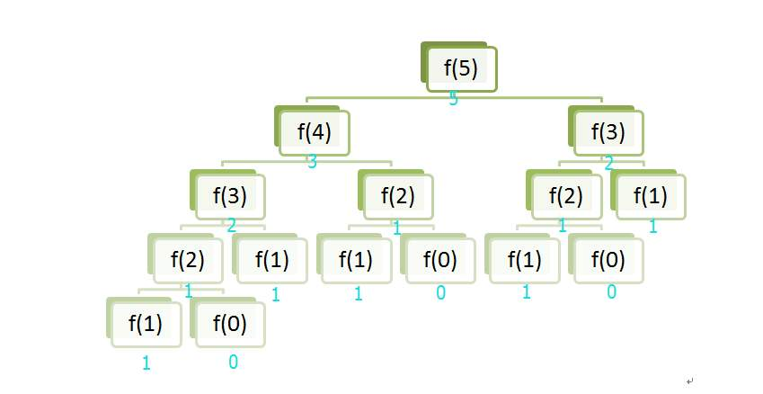

|  |  |
| --- | --- |
| **范例：斐波那契数列（迭代）** | |
| *def* fibonacci(*n*):      f = [0] * n      f[0] = f[1] = 1      for i in range(2, n):          f[i] = f[i-2] + f[i-1]      return f[n-1]  *def* main():      n = 7      print("斐波那契数列第%d位：%d" % (n, fibonacci(n)))  if __name__ == "__main__":      main() | |
| **运行结果** | 斐波那契数列第7位：13 |

|  |
| --- |
| **范例：银行储蓄账户上有10000元，年利率为5.8%，7年后账户中将有多少钱？** |
| $$P_{n}=P_{n−1}+0.058P_{n−1}=\left(1.058\right)P_{n−1}$$ $$P_{0}=10000$$ $$P_{1}=\left(1.058\right)P_{0}$$ $$P_{2}=\left(1.058\right)P_{1}={\left(1.058\right)}^{2}P_{0}$$ $$...$$ $$P_{7}=\left(1.058\right)P_{6}={\left(1.058\right)}^{7}P_{0}≈14838.83$$ |

**4.5 求和**

**求和(Summation)**

求和记号“ $Σ$”可以用于表示序列中所有项的累加和。

在 $\sum_{i=lower}^{ upper}{a_{i}}$ 中，i用于表示求和**下标**，lower为**下限**，upper为**上限**。

|  |
| --- |
| **范例：求和** |
| $$\sum_{i=1}^{100}{i}=1+2+3+...+99+100=5050$$ $$\sum_{j=1}^{5}{j^{2}}=1^{2}+2^{2}+3^{2}+4^{2}+5^{2}=55$$ $$\sum_{k=4}^{6}{{\left(−1\right)}^{k}}={\left(−1\right)}^{4}+{\left(−1\right)}^{5}+{\left(−1\right)}^{6}=1−1+1=1$$ |

**双重求和**

很多情况下需要使用双重求和，比如在计算机程序中嵌套循环的分析中。

计算双重求和的方法是先展开内层求和，再继续计算外层求和。

|  |
| --- |
| **范例：双重求和** |
| $$\sum_{i=1}^{4}{\sum_{j=1}^{3}{ij}}=\sum_{i=1}^{4}{\left(i+2i+3i\right)}$$ $$=\sum_{i=1}^{4}{6i}$$ $$=6+12+18+24$$ $$=60$$ |

**4.6 数学归纳法**

**数学归纳法(Mathematical Induction)**

**数学归纳法**是一种数学证明方法，通常被用于证明某个给定命题在一个给定范围内成立。

数学归纳法分为三个步骤：**归纳基础**、**归纳假设**、**归纳递推**。

|  |
| --- |
| **范例：证明 $\sum_{i=1}^{n}{i}=\frac{n\left(n+1\right)}{2}, n∈ℤ^{+}$** |
| 1. 归纳基础：假设n = 1。 $$\sum_{i=1}^{1}{i}=\frac{1\left(1+1\right)}{2}=1$$ 2. 归纳假设：假设n = k时， $$\sum_{i=1}^{k}{i}=\frac{k\left(k+1\right)}{2}$$ 成立。  3. 归纳递推：证明n = k+1时， $$\sum_{i=1}^{k+1}{i}=\frac{\left(k+1\right)\left(k+2\right)}{2}$$ 成立。 |

|  |
| --- |
| **范例：证明 $2^{n}≥3n, n≥4$** |
| 1. 归纳基础：假设n = 4。 $$2^{4}≥3×4$$ 2. 归纳假设：假设n = k ()时， $$2^{k}≥3k$$ 成立。  3. 归纳递推：证明n = k+1时， $$2^{k+1}≥3\left(k+1\right)$$ 成立。 $$2^{k+1}=2×2^{k}$$ $$≥2×3k$$ $$=3k+3k$$ $$≥3k+3$$ $$≥3\left(k+1\right)$$ |